治せない治療家なんて
治療家ではありません
ご予約から診療までの流れ

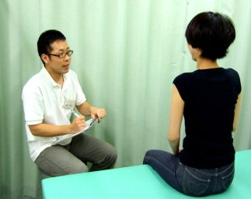
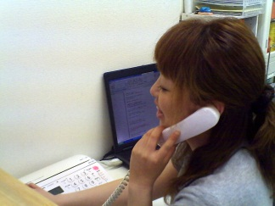
②症状、お悩み、不安な点などお聞きし、治療内容のご相談をします。

- 受付はお電話 で承っています

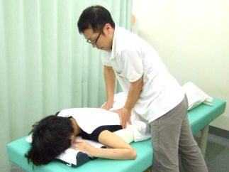
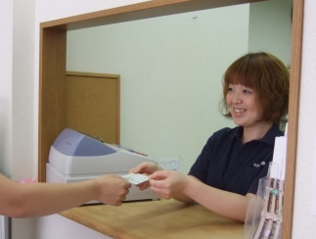
③治療に入ります。
マッサージを中心とした治療で痛みを取っていきます。
④最後に受付で次回の予約をとって終了です。

八千代市 わかば整骨院

３回お試しキャンペーン
１日３名限定○月○日まで

当院の治療を受けた患者様の声です

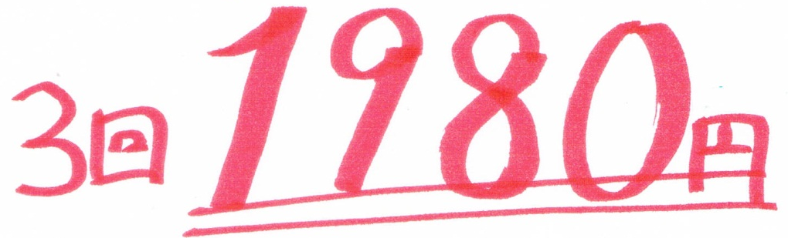

ご予約優先制「チラシを見て、予約したいのですが…」とお伝えください。
わかば整骨院・鍼灸マッサージ院
047-455-3270
HP 検索
〒276-0032 八千代市八千代台東1-15-3-102

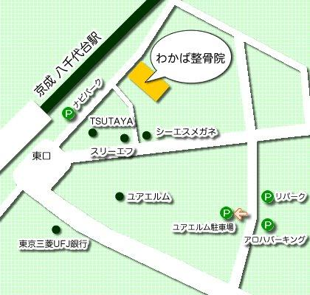
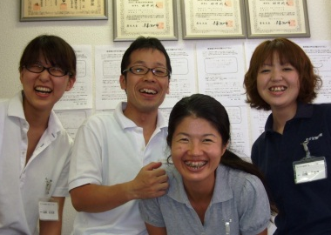
患者様の写真
患者様の写真
重い物を持ったとたん腰を悪くしてしまいました。3日間連続で通院したら、腰の痛みが根こそぎとれ仕事も普通にこなすことが出来たので、感謝しています。
習志野市 □□さん

開院当初からお世話になっております。
肩のコリはなくなりました。
マッサージ、スタッフの方々、雰囲気たいへん結構です。
これからもよろしくお願いします。

千葉市 ○○さん
<受付時間>
午前８：４０～１２：４０
午後１５：００〜１９：００

休診日 月曜日
乱暴な言い方ですが、これは私の偽りのない
気持ちです。

あなたが家を建てる場合、家の構造を知らない
大工さんにあなたの大切な家作りをお願い
できますか？

絶対に頼まないですよね。

私たち「治療家」と呼ばれている人間も同じです。
からだの構造や痛みの原因を明らかにし、
治していくのが「普通」なのです。

それが「プロ」としての大前提なのです。

勇気を振り絞り来院していただいた患者さんを
治さずにお帰ししてしまう行為は、

プロ失格です。

わたしはそのような治療家にはなりたく
ありません。しかめっ面して痛みを堪えている
患者さんの痛みを取り除き、帰るころには、
笑顔で帰っていただきたいのです。

もし、あなたが
「絶対治したい。でも治らなかったらどうしよう…」
と不安な気持ちを持っているのならば…

そんな時こそ、わかば整骨院へお越しください。
あなたが一歩踏み出したその勇気、
わたしが受け止めます。 院長 細谷隆広
プロフィール
東京衛生学園卒業
日本柔道整復専門学校卒業
厚生労働省認可 柔道整復師
鍼灸師マッサージ師免許取得
都内整形外科、接骨院勤務後
2009年
わかば整骨院開院
臨床歴15年臨床数６万名以上

